1 - Exploitation d’un bien industriel de production

L’introduction au concept fiabilité, maintenabilité, disponibilité est schématique.
Les enjeux économiques de nos entreprises sont définis. La productivité des équipements doit être optimisée et les temps de non-production maîtrisés.
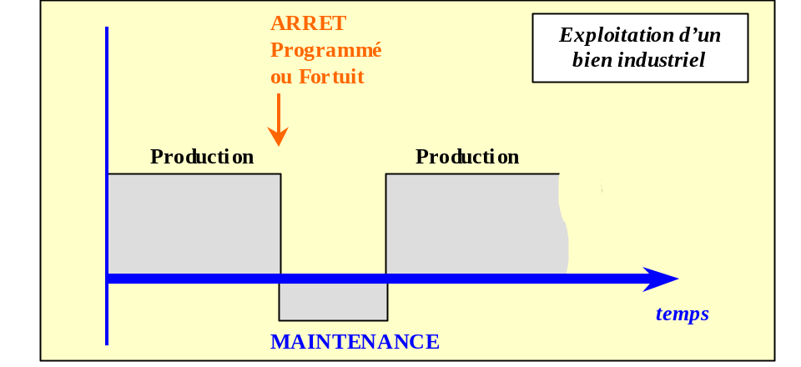

2 - Les besoins de disponibilité

Un dispositif est dit disponible s'il peut remplir la mission ou la fonction pour laquelle il a été conçu.

Le concept de disponibilité permet de mettre en évidence l'aptitude à la réparation d'un dispositif en mesurant l'efficacité de la maintenance.
La disponibilité dépend à la fois de la fiabilité (du nombre de défaillances), de la maintenabilité (rapidité pour réparer ou remettre en état) et de la logistique de maintenance (procédures d'entretien et de réparations, moyens en personnel, stock de composants...).

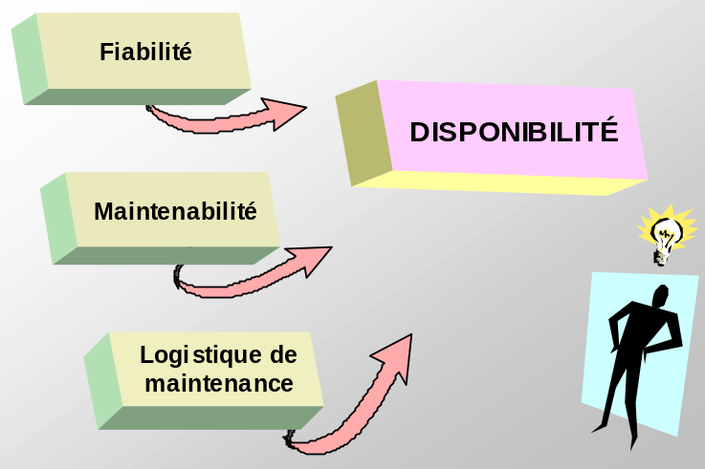 | Ce schéma met en évidence :  que la maintenabilité est un des leviers d’action pour améliorer la disponibilité, donc la productivité d’un équipement ;  que fiabilité et maintenabilité sont deux notions « parallèles » de même importance, et dont les démarches d’analyses sont semblables.

Paramètres ayant une influence sur la disponibilité
Groupes | Paramètres
Dispositifs (description) | Nombre d’équipements, sous-ensembles interchangeables, redondances actives ou passives, reconfigurations possibles, renouvellement …
Conditions d’utilisation | Environnement, contraintes (thermiques …), mise sous tension, nombre de dispositifs, taux d’activité de chaque partie, motivation des divers utilisateurs, motivation du personnel de maintenance, possibilité de réparer en dehors des périodes de service ...
MTBF et taux de défaillance | Loi de mortalité, maladies de jeunesses, pannes communes …
Politique de maintenance choisie | Maintenance corrective ou préventive,  échelon des opérations de maintenance …
Temps de maintenance | Opérations, vérifications, diagnostics, emplacements, réparations, logistique …
Aptitude à la réparation | Accessibilité, démontabilité, remontabilité …
Testabilité | Tester ou surveiller, localisation des pannes …
Gestion des rechanges | Stocks, quantités stockées, réapprovisionnement, rupture de stock, répartition géographique …
Aspects humains | Conditions de travail (stress, fatigue …), formation, motivation …
Interactions extérieures | Météo, poussières, atmosphère saline, incendie, erreurs humaines, accidents …
Coûts | Acquisition, stocks de rechange, matériel de maintenance, salaires, frais généraux, coûts de maintenance …

3 - Caractéristiques d’un équipement

Les équipements industriels sont réputés « Réparables » et,
à ce titre pris en responsabilité par la maintenance.
Les trois caractéristiques  Disponibilité,  Fiabilité et  Maintenabilité  sont détaillées suivant le tableau joint. | 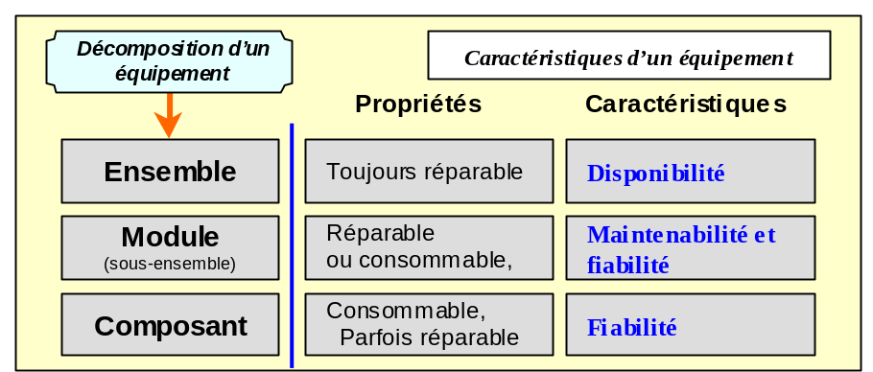

Les temps d’exploitation

La figure suivante schématise les états successifs que peut prendre un système en exploitation.
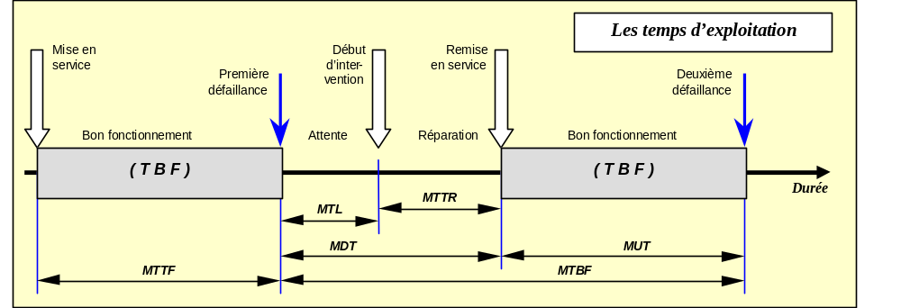
En fait, les grandeurs portées par le graphe sont des durées (TBF) auxquelles on fait correspondre des moyennes (MTBF).

Interprétation des sigles :

M T T F (mean time to [first] failure) : temps moyen avant première défaillance ;

M T B F (mean time to between failure) : temps moyen entre deux défaillances successives ;

M D T ou M T I (mean down time) : temps moyen d’indisponibilité ou
temps moyen d’arrêt propre ;

M U T (mean up time) : temps moyen de disponibilité ;

M T T R (mean time to repair) : temps moyen de réparation ;

M T L : moyenne des temps logistique.

4 - La fiabilité Définition de la FIABILITÉ ( R )

Fiabilité : PROBABILITE pour qu’un bien accomplisse une FONCTION REQUISE, dans des CONDITIONS DONNÉES, pendant un TEMPS DONNÉ.

Remarque : dans la définition proposée de la fiabilité, les quatre points suivants sont à mettre en évidence : "probabilité",
"fonction requise",
"conditions données",
"temps donné".

"Probabilité" : R est un nombre compris entre 0 et 1 (0 ≤ R≤ 1).
Par exemple, une fiabilité R = 0,92 après 1 000 heures signifie que le produit a 92 chances sur 100 (92% de chances) de fonctionner correctement pendant les 1 000 premières heures.

"une Fonction requise" : cette propriété suppose que des critères précis (TBF, etc.) et spécifiques soient établis pour définir et décrire ce qui peut être considéré comme satisfaisant.

"des Conditions données" : regroupe l'ensemble des paramètres décrivant l'environnement du produit et ses conditions d'utilisation - mode opératoire, procédures de stockage et de transport, lieux géographiques, cycles des températures, humidité, vibrations, chocs, etc.

"un Temps donné" : dans les études de fiabilité, le temps est la mesure ou la variable de référence permettant d'évaluer les performances et d'estimer les probabilités.

5 - Indicateurs de fiabilité

Les indicateurs :  N : nombre de pannes « Ma voiture est souvent en panne donc elle n’est pas fiable. » ;
- λ : Taux de défaillance moyen exprimé en unité d’usage ;
- M T B F : moyenne statistique calculée sur un échantillon de n TBF ;
- R(t) : Fonction fiabilité (de l’Anglais reliability) .

Taux de défaillance λ
Pour une période de  travail donnée : | 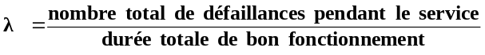

M T B F |  | Représente la moyenne des temps de bon fonctionnement entre deux défaillances d'un système réparable

Remarque :
si λ est constant | 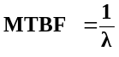

COMPOSANTS MONTES EN SERIE
Fiabilité du système

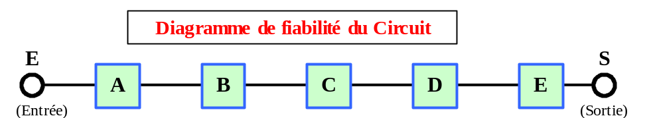  Exemple : pour le circuit électrique proposé, la défaillance de n'importe quel composant (A, B, C, D ou E) entraîne la défaillance du système. Les probabilités de défaillance des composants sont indépendantes les unes des autres. | 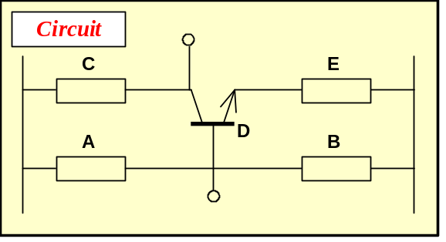

Théorème : La fiabilité RS d'un ensemble de n composants A, B,..., N montés ou connectés en série est égal au produit des fiabilités respectives RA, RB,..., RN de chacun des composants. Autrement dit :
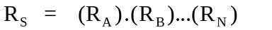
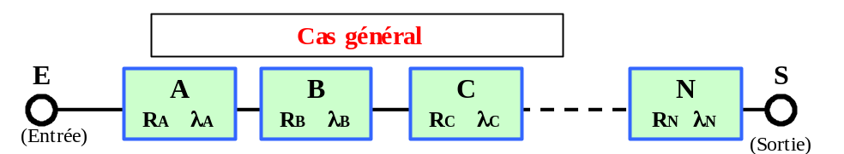
Remarque 1 : | d'une manière générale, la procédure en série est utilisée lorsque chaque bloc, composant ou sous-système appartenant à un même système doit fonctionner pour que l'ensemble "fonctionne" correctement.

Remarque 2 : | Si les n composants sont identiques avec une même fiabilité R alors | 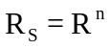

Remarque 3 : | Si, pour les composants précédents, les taux de défaillances sont constants au cours du temps et notés λA, λB, ..., λN alors la fiabilité s'écrit :  Avec : | 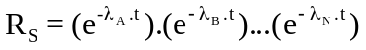  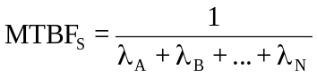

COMPOSANTS MONTES EN PARALLELE
Fiabilité du système

La fiabilité d'un système peut être augmentée en plaçant des composants, identiques ou non, en parallèle. Un dispositif constitué de n composants en parallèle ne peut tomber en panne que si les n composants tombent tous en panne au même moment.
Lorsque les composants sont identiques les systèmes sont également dits redondants.

D'une manière générale, la procédure en parallèle s'utilise lorsque la défaillance d'un, ou de plusieurs blocs, composants ou sous-systèmes, d'un même système doit rester sans conséquence sur le fonctionnement ou la mission de l'ensemble.

Exemples :

 Structure administrative fonctionnant avec trois micro-ordinateurs travaillant en parallèle.

 Dispositif de ventilation utilisant quatre ventilateurs identiques qui tournent en permanence alors que deux ventilateurs sont nécessaires pour assurer une ventilation suffisante.

Soit n composants A, B, ..., N (voir figure) connectés en parallèle, si la probabilité de panne pour chaque composant repéré (i) est notée Fi alors :  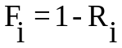  avec Ri la fiabilité associée. | 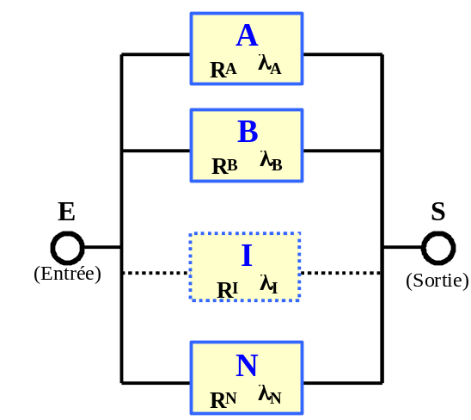

La probabilité de pannes FS de l'ensemble des n composants en parallèle est égale au produit des Fi entre eux :

La fiabilité RS de l'ensemble est donnée par la relation :

6 - La maintenabilité ( M )

La maintenabilité s'exprime à l'aide du MTTR (mean time to repair).
Pour un dispositif donné le MTTR représente la moyenne des temps de réparation.
Par définition :

Maintenabilité : Dans des conditions données d’utilisation , aptitude d’un bien à être MAINTENU ou RETABLI dans un état dans lequel il peut ACCOMPLIR sa fonction ou sa mission, lorsque la maintenance est effectuée.

Remarque : dans la définition proposée de la maintenabilité, les deux points suivants sont à mettre en évidence : "MAINTENIR ou RETABLIR",
"ACCOMPLIR",

" MAINTENU ou RETABLI " : Ces critères mettent en œuvre les aspects préventifs et/ou correctifs de la maintenance.

" ACCOMPLIR
sa fonction ou sa mission " : La maintenabilité est une des caractéristiques essentielles utilisées lors d'un projet de produit. Elle peut être spécifiée, contrôlée et mesurée..

Augmenter la maintenabilité d'un produit,

c’est le rendre plus facilement réparable.

7 - Indicateurs de maintenabilité

Les indicateurs :  μ : Taux de réparation moyen exprimé en unité d’usage ;
- M T T R : moyenne statistique calculée sur un échantillon de n TTR ;
- M(t) : Fonction maintenabilité.

M T T R
Représente la moyenne  Des temps de réparation. | 

Taux de réparation μ
μ représente le taux de réparation,  si μ est constant au cours du temps alors : | 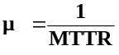

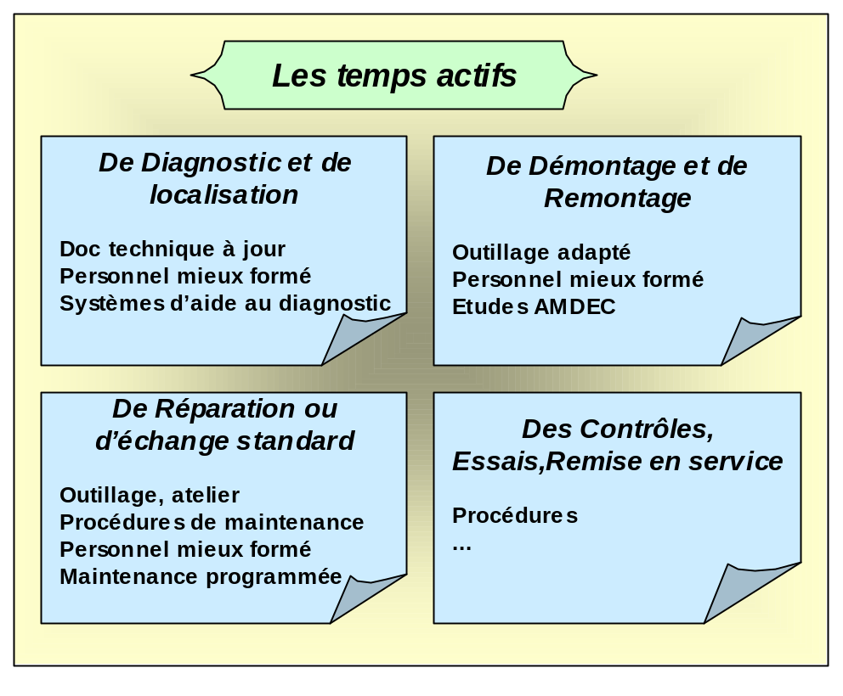Les paramètres influents sur la MAINTENABILITÉ d’un équipement
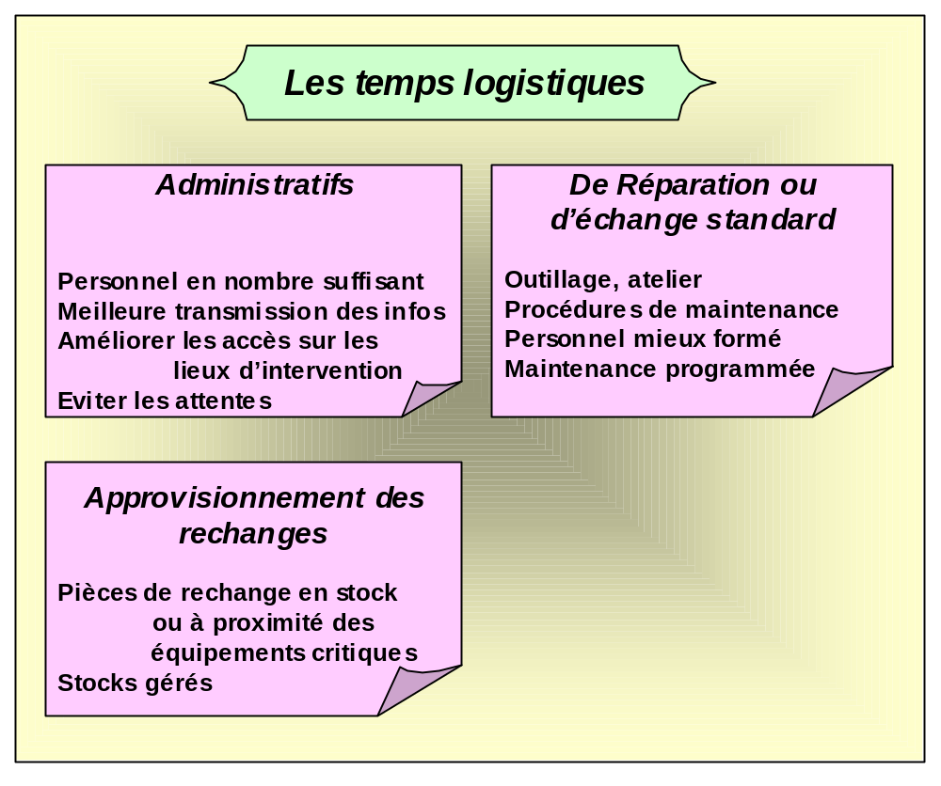

8 - La disponibilité des équipements

Un dispositif est dit disponible s'il peut remplir la mission ou la fonction pour laquelle il a été conçu. Le concept de disponibilité permet de mettre en évidence l'aptitude à la réparation d'un dispositif en mesurant l'efficacité de la maintenance.

Disponibilité : APTITUDE d'un bien, sous les aspects combinés de sa FIABILITE, MAINTENABILITE et de l'organisation de maintenance, à être en état d'accomplir une FONCTION requise dans des conditions de temps déterminées.

Remarque : : une haute disponibilité exige une excellente fiabilité mais aussi une bonne maintenabilité.

9 - Indicateurs de disponibilité

Taux de disponibilité : ( D )

Au cours du temps t, le taux de disponibilité (D) d'un matériel est défini par le rapport :

Indisponibilité :

L'indisponibilité du dispositif est le contraire de la disponibilité, elle est définie par :

Indisponibilité = 1 - Disponibilité = 1 - D

Disponibilité intrinsèque (ou asymptotique) Di
La disponibilité intrinsèque Di est égale à la disponibilité précédente D en excluant la maintenance préventive, les délais logistiques (attentes fournitures...) et les délais administratifs. | 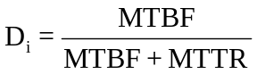  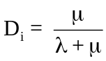

Disponibilité opérationnelle D0

La disponibilité opérationnelle D0 est égale à la disponibilité intrinsèque Di en prenant en compte les délais logistiques avec le MTL : moyenne des temps logistiques. | 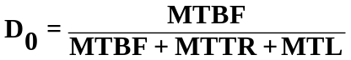

ANNEXE

Les Temps de maintenance
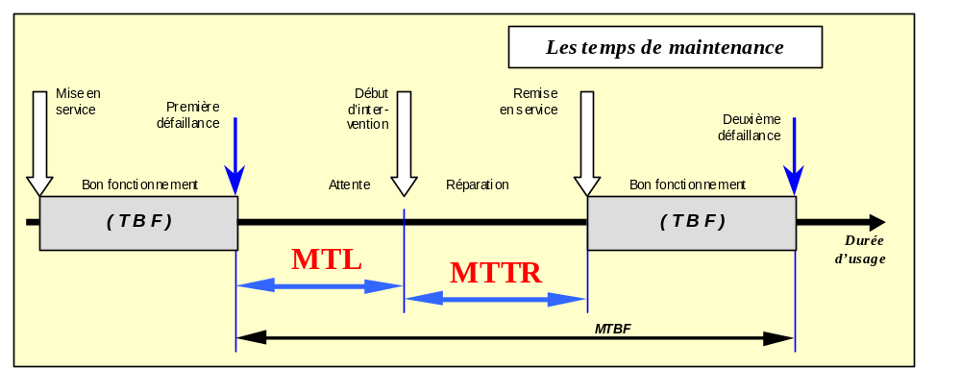

Remarque : en maintenance, la logistique ("logistique de maintenance") regroupe l'ensemble des moyens mis en œuvre ou nécessaire pour assurer la mission (outillages, pièces de rechange, moyens de levage et de manutention, personnel nécessaire, etc.).

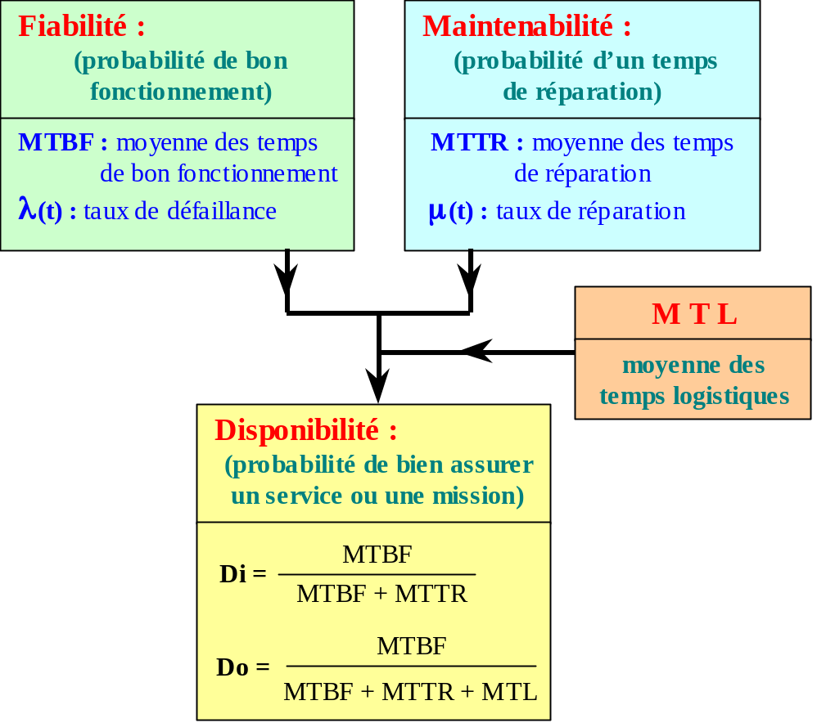Paramètres ayant une influence sur la disponibilité

DISPOSITIFS MONTES EN SERIE
Disponibilité du système

La démarche est la même qu'au chapitre "Fiabilité" : COMPOSANTS MONTES EN SERIE

Exemple 1 :  Soit quatre composants A, B, C et D montés en série et ayant la même disponibilité D = 0,80. La disponibilité globale est :  Dg = 0,84 = 0,4096 | 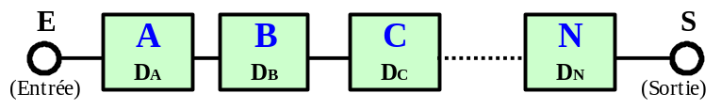

DISPOSITIFS MONTES EN PARALLELE
Disponibilité du système

La démarche est la même qu'au chapitre "Fiabilité" : COMPOSANTS MONTES EN PARALLELE

Exemple 2 :  Soit un dispositif composé de deux composants A et B montés en parallèle et ayant la même disponibilité DA = DB = 0,80. La disponibilité globale du dispositif est :  Dg = 1 - (1 - 0,8)(1 - 0,8) = 1 - 0,04 = 0,96 | 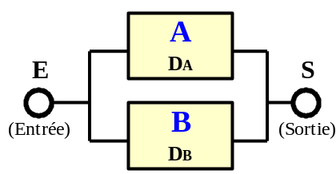

Exemple 3 : | Une pompe industrielle ayant fonctionnée pendant 10000 heures.  Avec 7 pannes (durant le service) dont les durées étaient de :  4 ; 2,5 ; 6 ; 12 ; 1,5 ; 36 et 3,5 heures.

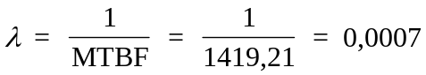
MTTR = 9,357 heures ; μ = 0,1069
Disponibilité de la pompe :
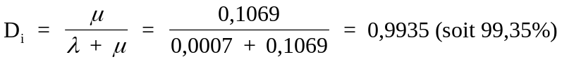

Exemple 4 | Une machine de production, dont la durée totale de fonctionnement est de 1 500 heures, se compose de quatre sous-systèmes A, B, C et D montés en série et ayant les MTBF respectifs suivants :  MTBFA = 4 500 heures ; MTBFB = 3 200 heures ;  MTBFC = 6 000 heures et MTFD = 10 500 heures.  Déterminons les taux de pannes et le MTBF global (MTBFS).
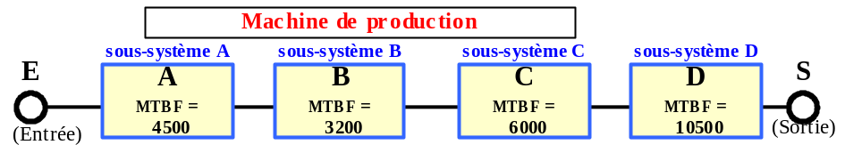
Taux de panne
λA = 1/MTBFA = 1/4500 = 0,000222 défaillance par heure = 0,222 défaillance pour 1 000 heures.

λB = 1/MTBFB = 1/3200 = 0,000313 défaillance par heure = 0,313 défaillance pour 1 000 heures.

λC = 1/MTBFC = 1/6000 = 0, 000167 défaillance par heure = 0,167 défaillance pour 1 000 heures.

λD = 1/MTBFD = 1/10500 = 0,000095 défaillance par heure = 0,095 défaillance pour 1 000 heures.

Taux de défaillance global : λS = λA +λB + λC + λD = 0,000797 (par heure).
La fiabilité globale RS de la machine  Pour les 1 500 heures s'écrit : |  |  | 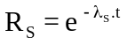
Fiabilité globale
RS = e - 0,000797.t = e - 0,000797.(1500) = e - 1,196
RS = 0,303 (30,3%)
Remarque : si on divise par deux la durée de fonctionnement de la machine (750 heures) :
RS(750) = e- 0,000797.750 = 0,550 (55%)

MTBF de l'ensemble : |  | MTBFS = 1/λS = 1/ 0,000797 = 1 255
Soit un temps de 1255 heures entre deux défaillances.
Quelle est la probabilité pour que le système parvienne sans panne jusqu'à 5 000 heures ?
RS(5000) = e - 0,000797.5000 = 0,0186 (environ 2%)

